**РАЗРАБОТКА СИСТЕМЫ СЕТЕВОГО ПЛАНИРОВАНИЯ И УПРАВЛЕНИЯ ПРОЕКТАМИ ПО ВНЕДРЕНИЮ ИННОВАЦИОННЫХ ТЕХНОЛОГИЙ В ПРОИЗВОДСТВО**

**Шашкина Юлия, студентка 4-го курса**

**Научный руководитель Семенов Андрей Владимирович, преподаватель**

**Оскольский политехнический колледж СТИ НИТУ «МИСиС», г. Старый Оскол**

В настоящее время инновационная деятельность является одним из основных факторов успешного функционирования промышленных предприятий, где значительное внимание уделяется формированию и реализации научно-технической политики. Крупные и дорогие инновационные проекты с высокими требованиями к срокам реализации и большим набором показателей результативности формируют еще большие требования к системам управления ими.

Актуальностью данной научно-исследовательской работы является автоматизация деятельности сотрудников отдела по инновационному развитию в планировании и управлении проектами по внедрению инновационных технологий в производство предприятия.

Объектом данной работы является деятельность отдела по инновационному развитию предприятия. Предметом является разработка системы сетевого планирования и управления проектами по внедрению инновационных технологий в производство.

Целью данной научно-исследовательской работы является разработка системы сетевого планирования и управления проектами по внедрению инновационных технологий в производство.

Для достижения поставленной цели необходимо выполнить следующие задачи:

* провести анализ предметной области;
* разработать базу данных;
* разработать клиентское приложение системы.

Одно из основных требований к будущей системе состоит в построении сетевой модели инновационного проекта, позволяющей определить продолжительность выполнения работ, их стоимость, отложение работ без ущерба для расписания проекта в целом, построения критического пути проекта.

К ключевым функциональным требованиям системы относятся: построение сетевой модели инновационного проекта; определение вероятностной продолжительности работ и проекта; автоматизированный расчет раннего и позднего расписаний проекта; вычисление временного резерва для каждой работы в проекте; нахождение и вывод критического пути проекта; учет, регистрация и мониторинг рисков проекта; расчет возможных последствий от варианта развития риска; расчет стоимости работ и проекта в целом; формирование необходимой отчетной документации по проекту; обеспечение защиты данных и разграничения прав доступа участников к каждому из проектов, в которых они участвуют.

Предметной областью данной работы является планирование и управление проектами по внедрению инновационных технологий.

Для проектирования управления и статистики продвижения инновационных проектов в базе данных должны хранится сведения о них, такие как: название проекта, внедряемая инновация, идея инновации, тип инновации. Проект может быть реализован для определенных заказчиков и иметь инвесторов, либо для проекта может быть не указано ни одного заказчика и инвестора, это означает, что проект реализуется для самого предприятия. Каждый проект имеет участников проекта, состоящих из специалистов отдела по инновациям, которые имеют свою роль в проекте.

Каждый проект имеет иерархический список работ. Каждая работа относится к определенному этапу инновационного проекта, имеет исполнителя, ответственного за выполнение данной работы, номер работы в проекте, описание самой работы, обозначение работы на сетевом графике, ожидаемую длительность работы, вычисляемую автоматически, предполагаемые даты начала и завершения работы, фактические даты начала и завершения работы, а также рассчитанные данные сетевого анализа работы.

Работа имеет список расходов и рисков, связанных с ней. Риски могут анализироваться путем определения вариантов развития рисков и расчетов таких характеристик, как вероятность наступления варианта развития, ожидаемый доход после наступления риска, среднеквадратическое отклонение, коэффициент варианта развития. Также для каждого риска можно выбрать метод управления данным риском, определить ранг риска, дату его обнаружения и исключения. При распределении ресурсов по работам проекта, необходимо автоматически вычислить общую стоимость расхода и необходимый резерв для его использования при возможной нехватке средств на выполнение работы.

В данной предметной области входными данными выступают проблемы в технологиях производства предприятия, информация о новых технологиях производства, список работ инновационного проекта, список необходимых ресурсов для реализации работ, информация о стоимости ресурсов и информация об окружении проекта. Выходными данными выступают НИР, концептуальный план проекта, иерархическая структура работ, смета проекта, сетевая модель проекта и проектная документация по окончании работ проекта.

Схема входной и выходной информации данной предметной области представлена на рисунке 1.

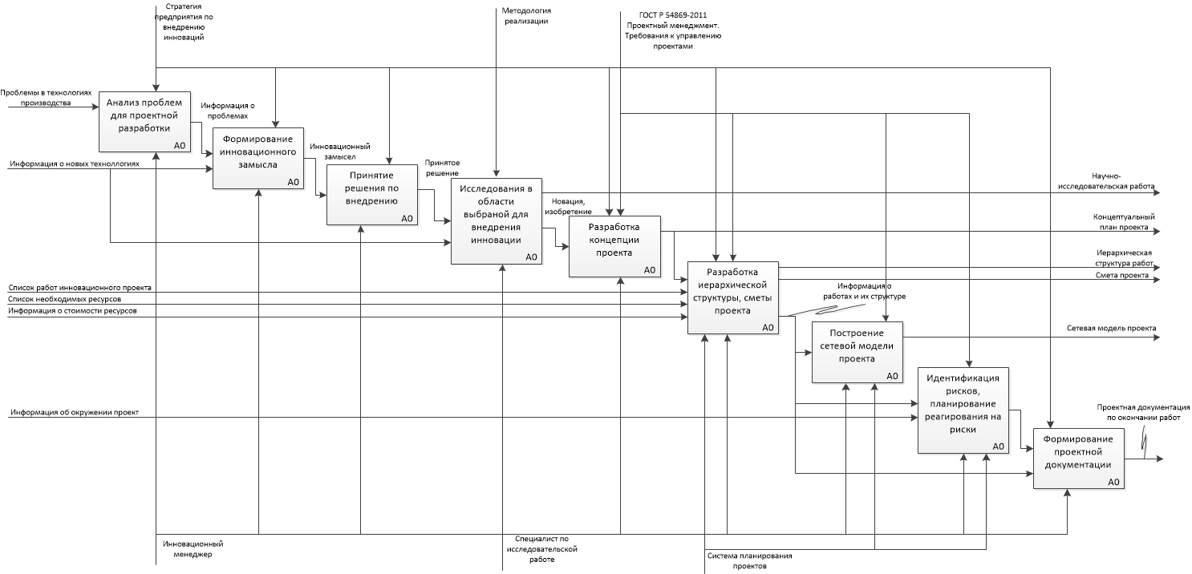

Рисунок 1– Схема входной и выходной информации

В ходе анализа предметной области были выявлены сущности, их атрибуты и связи между ними. Инфологическая модель предметной области представлена на рисунке 2.

Для дальнейшего создания базы данных предметной области была выбрана СУБД PosgreSQL, являющаяся современной, мощной и свободно распространяемой СУБД [11].

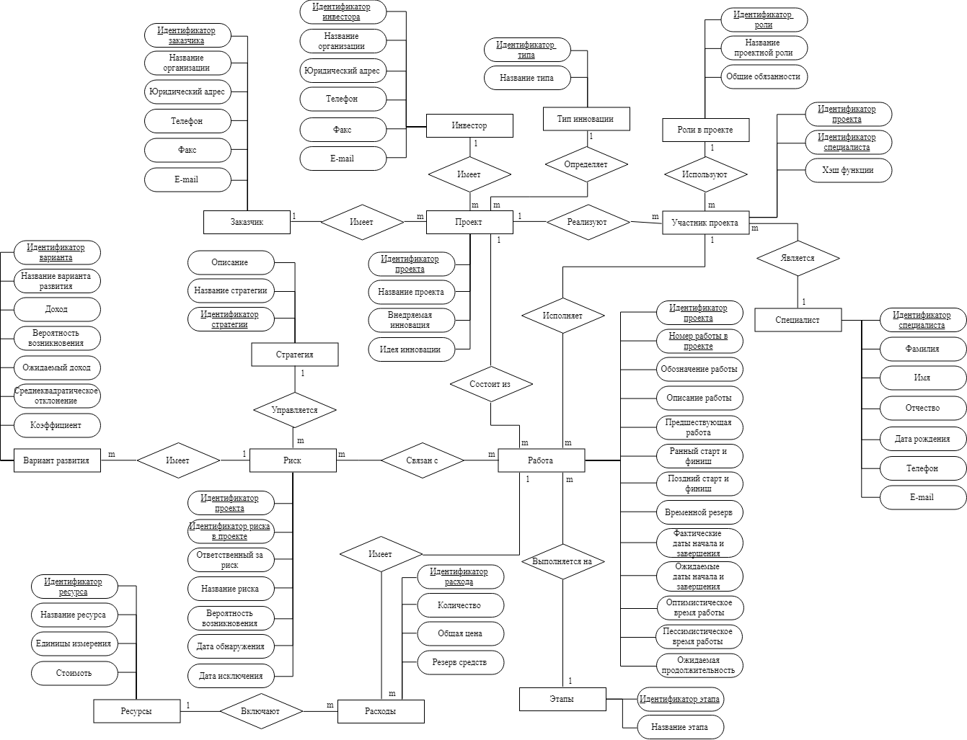

Рисунок 2– Инфологическая модель предметной области

Для разработки клиентского приложения была выбрана среда Visual Studio 2017 и язык программирования C# 6.0, а также технология создания настольных приложений Windows Presentation Foundation (WPF). Для взаимодействия клиентского приложения с сервером PosgreSQL был использован пакет Npgsql.NET, который представляет собой библиотеку с открытым исходным кодом технологии доступа к данным ADO.NET [13, 14].

Результаты функционирования разработанного приложения представлены на рисунках 3-5.

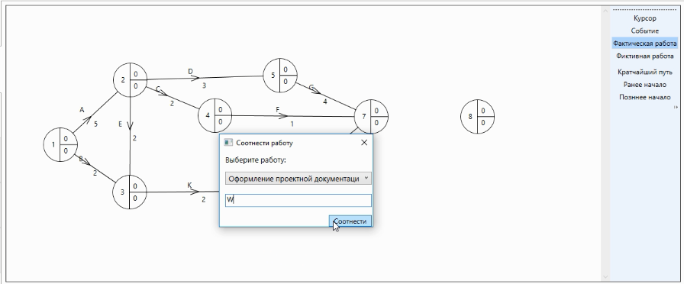

Рисунок 3 – Соотнесение работы с сетевой работой графика

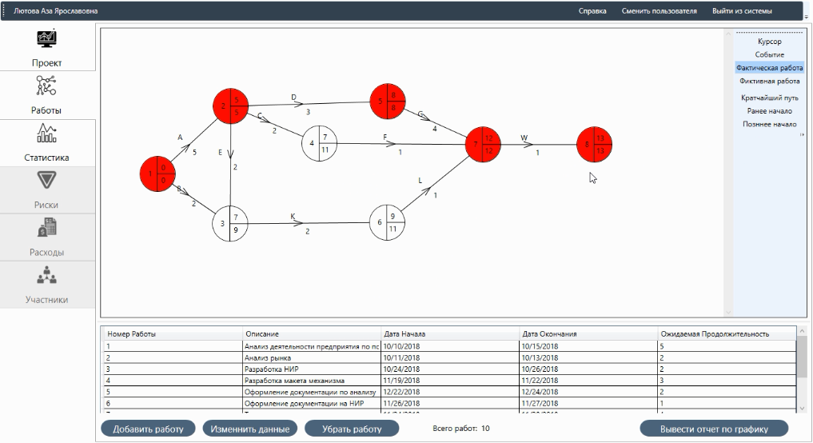

Рисунок 4 – Нахождение критического пути проекта

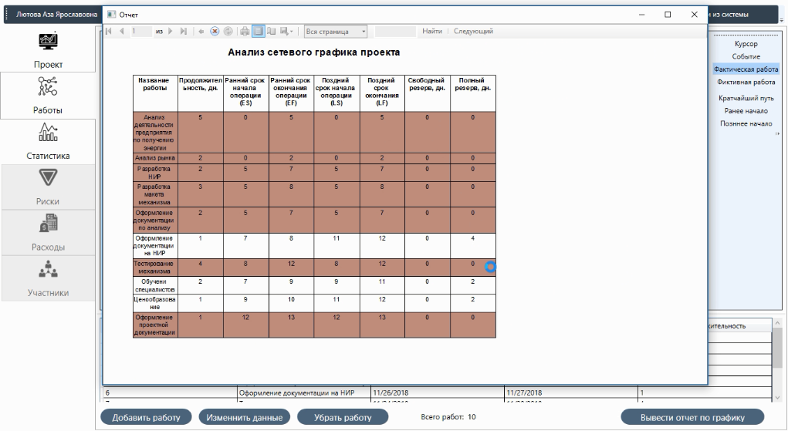

Рисунок 5 – Анализ сетевого графика проекта

Целью научно-исследовательской работы являлась разработка системы сетевого планирования и управления проектами по внедрению инновационных технологий в производство.

Для достижения поставленной цели были выполнены следующие задачи:

* проведен анализ предметной области;
* разработана база данных;
* разработано клиентское приложение системы.

Объектом данной работы являлась деятельность отдела по инновационному развитию предприятия. Предметом являлась разработка системы сетевого планирования и управления проектами по внедрению инновационных технологий в производство.

Научная значимость:

* проведен системный анализ программных продуктов и выделены положительные качества проектируемой системы сетевого планирования и управления проектами;
* проектируемая система может использоваться отделом по инновационному развитию и будет являться новой системой для автоматизации деятельности в управлении инновационными проектами.

Практическая значимость системы заключается в ее возможности решать следующие задачи:

* построение сетевого графика проекта;
* нахождение критического пути проекта;
* выявление рисков в проекте и стоимости работ;
* вывод отчетов по итогам построения сетевого графика.

Результатом выполнения научно-исследовательской работы является созданная система сетевого планирования и управления проектами по внедрению инновационных технологий в производство.

**Список использованных источников литературы**

1. Албахари, Джозеф. С# 6.0. Справочник. Полное описание языка / Джозеф Албахари, Бен Албахари – М.: ООО «И.Д. Вильяме», 2016. – 1040 с.
2. Андон Ф. Язык запросов SQL. Учебный курс / Ф. Андон, В. Резниченко – СПб.: Питер; Киев: Издательская группа BHV, 2006. – 416 с.
3. Гарсиа-Молина, Гектор. Системы баз данных. Полный курс / Гектор Гарсиа-Молина, Ульман Джеффри, Дженефер Уидом – М.: Издательский дом «Вильмс», 2003. – 1088 с.
4. Гвоздева В.А. Основы построения автоматизированных информационных систем: учебник / В.А. Гвоздева, И.Ю. Лаврентьева – М.: ИД «ФОРУМ»: ИНФА-М, 2007. – 320 с.
5. Грофф, Джеймс Р. SQL: полное руководство / Джеймс Р. Грофф, Вайнберг, Н. Пол, Эндрю Дж. Оппелъ – М.: ООО «И.Д. Вильяме», 2015. – 960 с.
6. Нейгел, Кристиан. C# 5.0 и платформа .NET 4.5 для профессионалов / Кристиан Нейгел, Билл Ивьен, Джей Глинн, Карли Уотсон, Морган Скиннер. – М.: ООО «И.Д.Вильямс», 2014. – 1440 с.
7. Новицкий, Н.И. Сетевое планирование и управление производством: учебное пособие/ Н.И. Новицкий. – М.: Новое знание, 2004. – 145 с.
8. Мак-Дональд, Мэтью. WPF 4: Windows Presentation Foundation в .NET 4.0 с примерами на С# 2010 для профессионалов / Мэтью Мак-Дональд – М.: ООО «И.Д. Вильяме», 2011. – 1024 с.
9. Solis, Daniel. Illustrated C# 7. The C# Language Presented Clearly, Concisely, and Visually Fifth Edition / Daniel Solis, Cal Schrotenboer – SAN JOSE, California, USA, 2018. – P. 817.
10. MSDN – сеть разработчиков Microsoft [Электронный ресурс] / Режим доступа: https://msdn.microsoft.com/ru-ru/
11. Документация к PostgreSQL [Электронный ресурс] / Режим доступа: https://postgrespro.ru/docs/postgresql/10/
12. Документация Oracle [Электронный ресурс] / Режим доступа: https://docs.oracle.com/database/122/CNCPT/introduction-to-oracle database.htm#CNCPT88784
13. Npgsql is the .NET data provider for PostgreSQL [Электронныйресурс] / Режимдоступа: https://github.com/npgsql/npgsql
14. Npgsql – .NET Access to PostgreSQL [Электронныйресурс] / Режимдоступа: http://www.npgsql.org
15. Activity Network Diagram (Bagian Kedua) – Prosedur Penjadwalan Proyek [Электронныйресурс] / Режимдоступа: https://eriskusnadi.wordpress.com/2012/03/18/activity-network-diagram-part-2/